КАК ОБЕСПЕЧИТЬ БЕЗОПАСНОСТЬ РЕБЕНКУ ДОМА?
(ДЛЯ РОДИТЕЛЕЙ)
Не просто знать, а необходимо понимать важность правил пожарной безопасности для детей младшего возраста.
Сейчас очень «модно» еще до школы обучать детей, буквально с двух лет, различным научным премудростям, например, иностранным языкам. Многое из этого маленькие дети понимают не до конца, и это не сказывается на их жизнедеятельности, а вот незнание техники безопасного поведения может закончиться не только мелкой неприятностью, но и трагедией.

Мы, взрослые, часто сквозь пальцы смотрим на технику пожарной безопасности, хотя прекрасно понимаем возможные последствия, но вот о безопасности наших еще неразумных детей должен задуматься каждый родитель.

Дети в этом возрасте очень доверяют взрослым, в первую очередь папе и маме, они служат для них ярким запоминающимся примером. Поэтому немаловажным фактором здесь является личный пример родителей. Если дошкольник будет видеть, что дома валяются не затушенные сигареты, на обогревателе сушатся вещи, а электрическая розетка время от времени искрит и источает резкий запах, то это будет в дальнейшем для него нормой поведения. Ребенок будет убежден, что в нарушении правил пожарной безопасности нет ничего страшного.

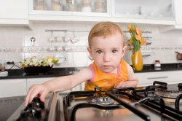
Правило первое для взрослых, прежде всего для родителей малолеток: следите за своим поведением, исполняйте элементарные правила пожарной безопасности, и настойчиво объясняйте своим отпрыскам необходимость их исполнения. Любознательность детей способствует усвоению новых знаний, даже двухлетний малыш в состоянии понять, что нельзя трогать розетку и провода.

Не повторяйте дошкольнику заученные фразы типа «спички детям не игрушка», а разъясните, что из маленькой искры может вырасти большой пожар и всё сжечь, и любимые игрушки, и телевизор, и весь дом. И вот именно поэтому детям нельзя играть с огнем! Пользоваться им можно только взрослым и то очень аккуратно.

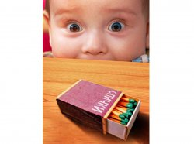

Попытайтесь выработать у ребенка защитный рефлекс от опасности не только от огня и пожара, но и в других сфер жизнедеятельности, например, на улице.

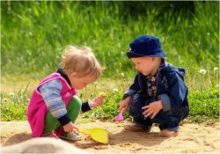

Второй половиной дела можно считать обучение дошкольников самим правилам пожарной безопасности. Ведь мало понимать опасность, надо знать, как от неё уберечься.

Мы не рекомендуем родителям и сотрудникам детских садов использовать в этом процессе формальные подходы к обучению. Поиграйте со своим малышом в пожарных, выберите несколько игрушек, которые плохо себя вели и баловались с огнем, и вот загорелся дом. И вы спешите на красной машине тушить пожар. Он потушен, ура, вы спасли дом! Потом поговорите с непослушными игрушками, пусть ребенок поругает их и четко разъяснит правила поведения с огнем. Пока не почувствуете, что ваше чадо четко усвоило правильную линию поведения, активно используйте соответствующие мультфильмы, книги, раскраски, размещенные на нашем сайте, а также и другие источники.

При ознакомлении с правилами пожарной безопасности для детей, следует научить их, что в случае сложной ситуации, в том числе угрозе пожара, нужно немедленно звонить на номера 112 или, соответственно, 101.

И напоследок хотелось бы сказать, то, что нам, взрослым, кажется элементарным в нестандартных ситуациях, для детей может стать проблемой. Действия при пожаре для детворы практически такие же, что и для взрослых, ведь огонь не делает различий по возрасту.

Помните: безопасность это важно!

Источник:
http://mpsc.ru/index.php?newsid=2939

